Приложение 2

Доступность для маломобильных групп населения
Малиновское сельское поселение, Дальнереченского района
МКУ «Малиновский информационно-досуговый центр»  Адрес: | Дальнереченский район, с. Малиново, ул. Школьная,д.31
На пути движения ко входу в здание Дома культуры имеется асфальтобетонная дорожка без ступеней .
Вход в здание оборудован пандусом, на входе прикреплена мнемосхема. Вывеска «МКУ Малиновский информационно-досуговый центр » и схема движения в здании дублированы шрифтом Брайля
На первом этаже имеется кинозал, в вместительном фойе имеется сцена для проведения массовых мероприятий. Доступный вход со стороны улицы Школьная:
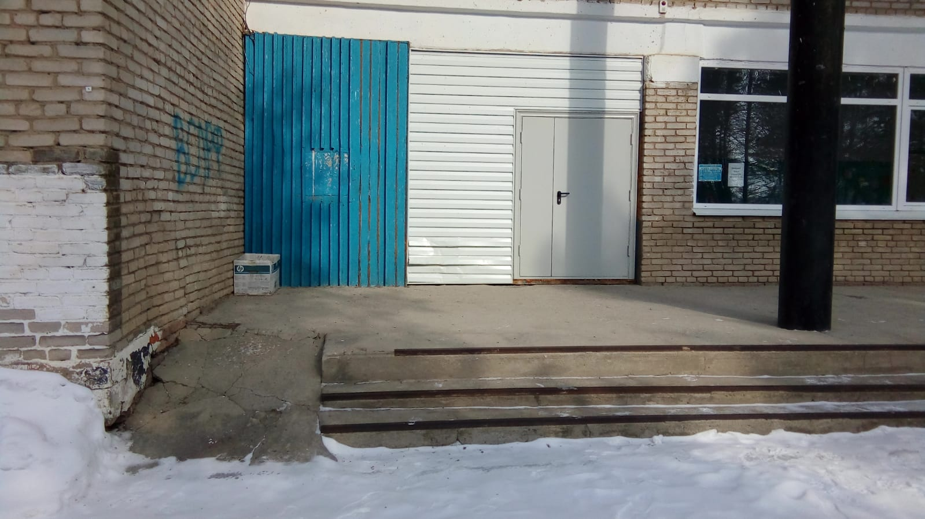

Мнемосхема
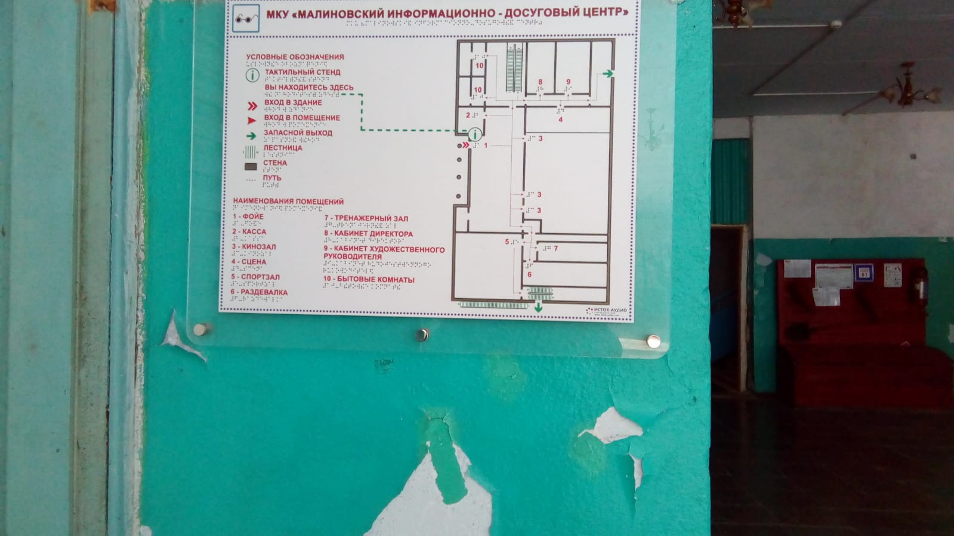

Администрация Малиновского сельского поселения
Адрес: село Малиново, ул. 50 лет Октября, 30
На пути движения ко входу в здание Администрации имеется ровная, шириной 4 метра асфальтобетонная дорожка без ступеней .
Вход в здание это единая с асфальтобетонной дорожной площадка, без ступеней и преград. В здании два кабинета с доступными входами из коридора.
